合肥研究院会议室预订系统使用说明

系统首页
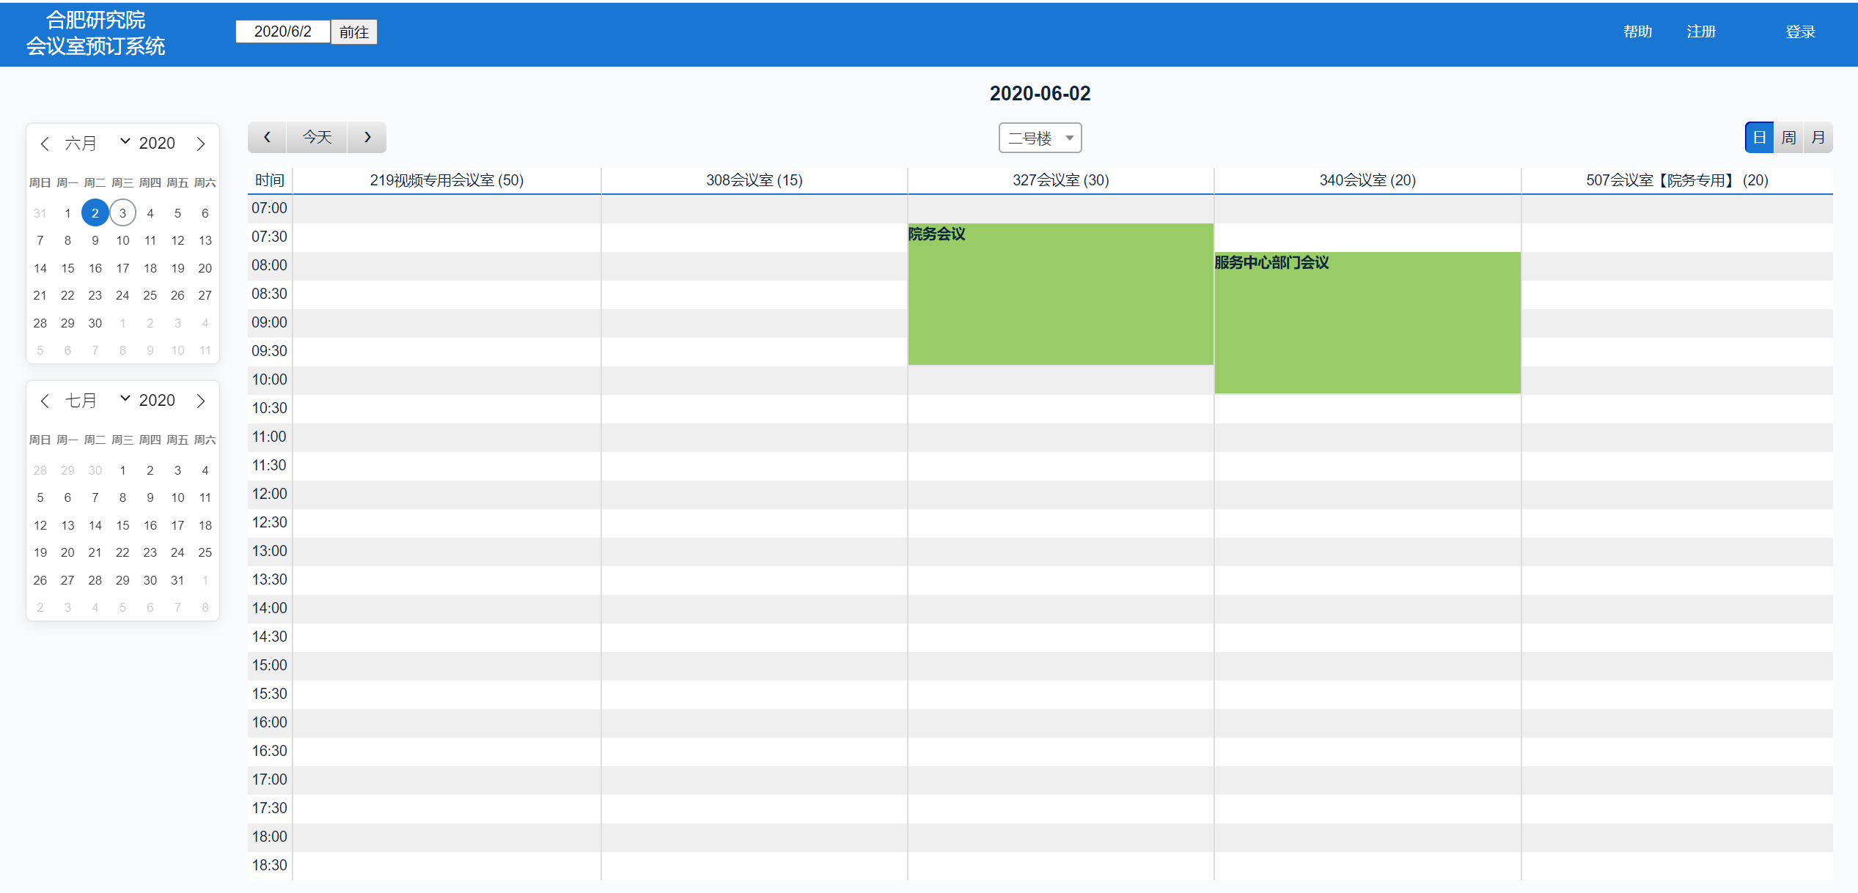
系统首页展示当日会议室预约的情况。主体图表的横向展示各会议室，纵向展示各时间段。绿色区域表示该会议室该时间段已被预订，空白区域表示目前未被预订。
通过左侧日历导航栏，点击相应日期，跳转查看该日会议室预约情况。点击左上方“今天”前后跳转按钮，查看前一天或后一天的会议室预约情况。
系统默认展示2号楼的会议室，通过中间下拉按钮可以查看其他办公楼的会议室预订情况。
点击右侧“日周月”按钮，切换展示本日、本周、本月的会议室预订情况。

用户注册
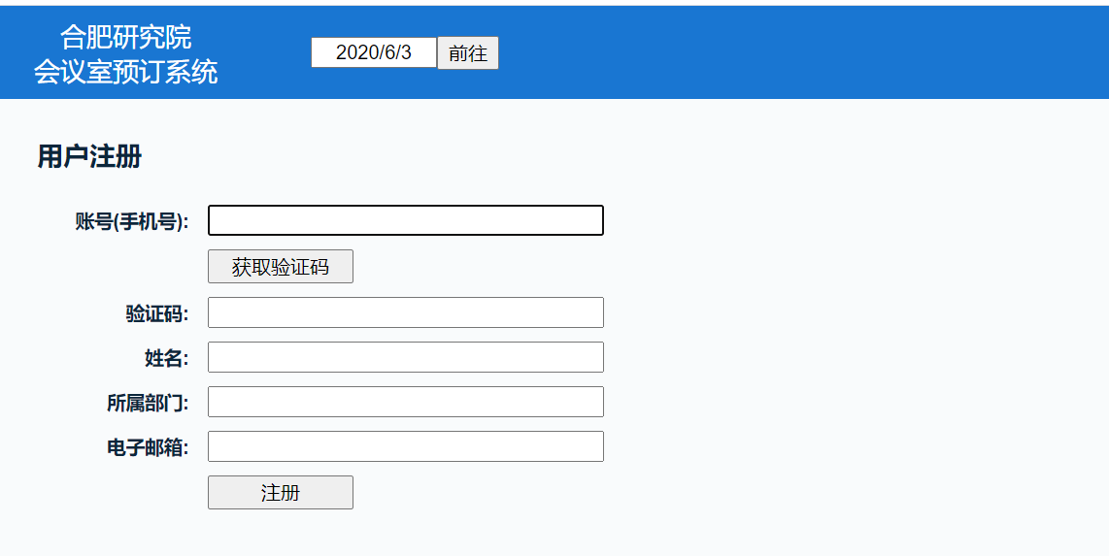
用户填写手机号、手机验证码、姓名、所属部门、电子邮箱完成注册。

用户登录
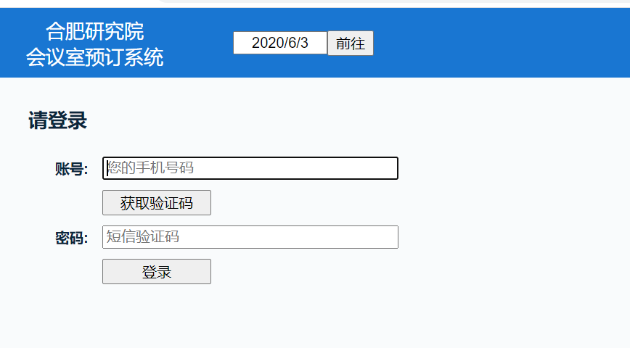
用户输入手机号码，以手机验证码作为密码，登录系统。

注销登录
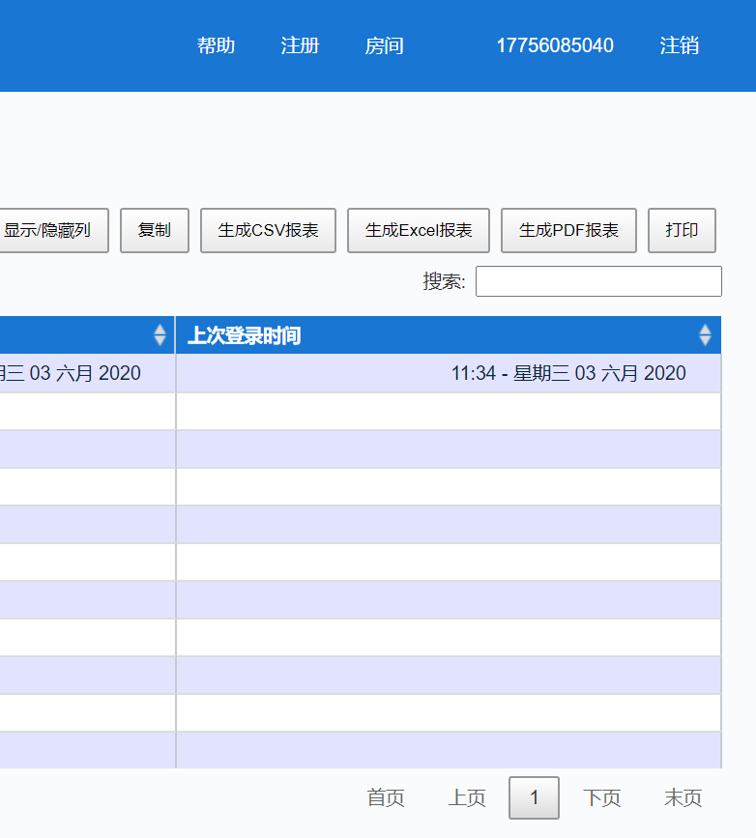
单击菜单栏“注销”按钮，即可退出系统登录。

修改个人信息
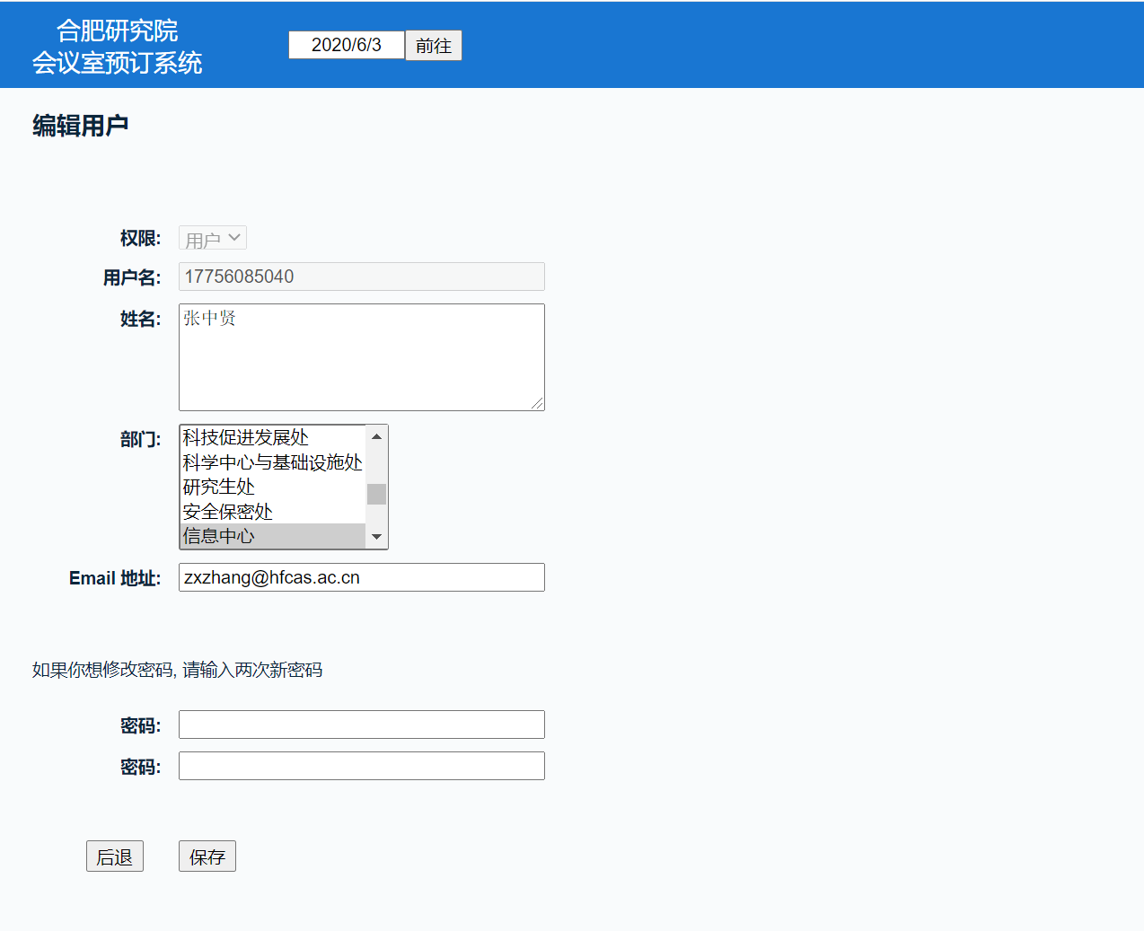
点击菜单栏手机号链接，显示和修改个人信息。

预订会议室
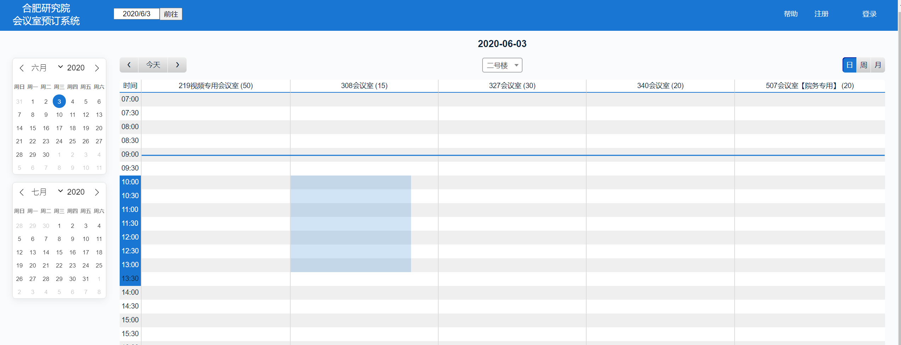
在系统首页，选择相应的会议室，按住鼠标左键，拖动选择响应的时间段，跳转到预订信息填写页面。
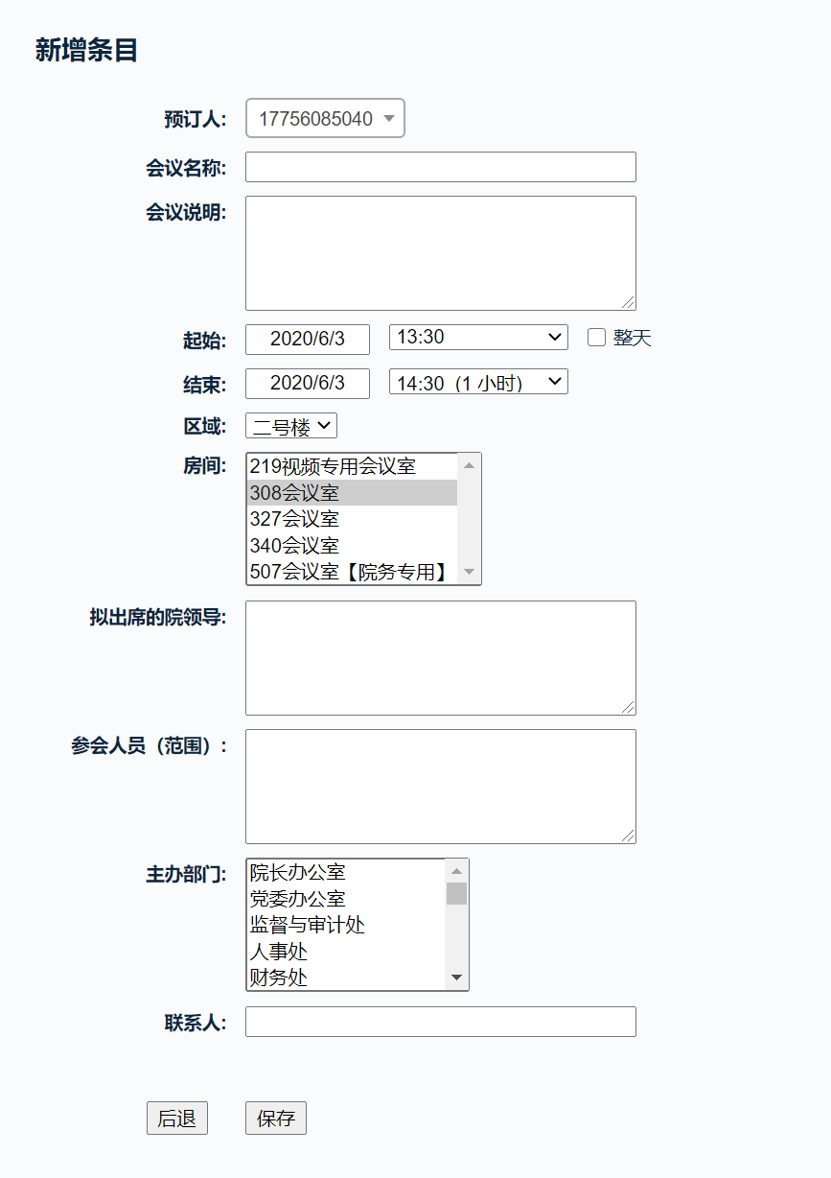
填写会议名称、说明、拟出席的院领导、参会人员、主办部门、联系人等信息后，点击保存即可。

查看预订详情
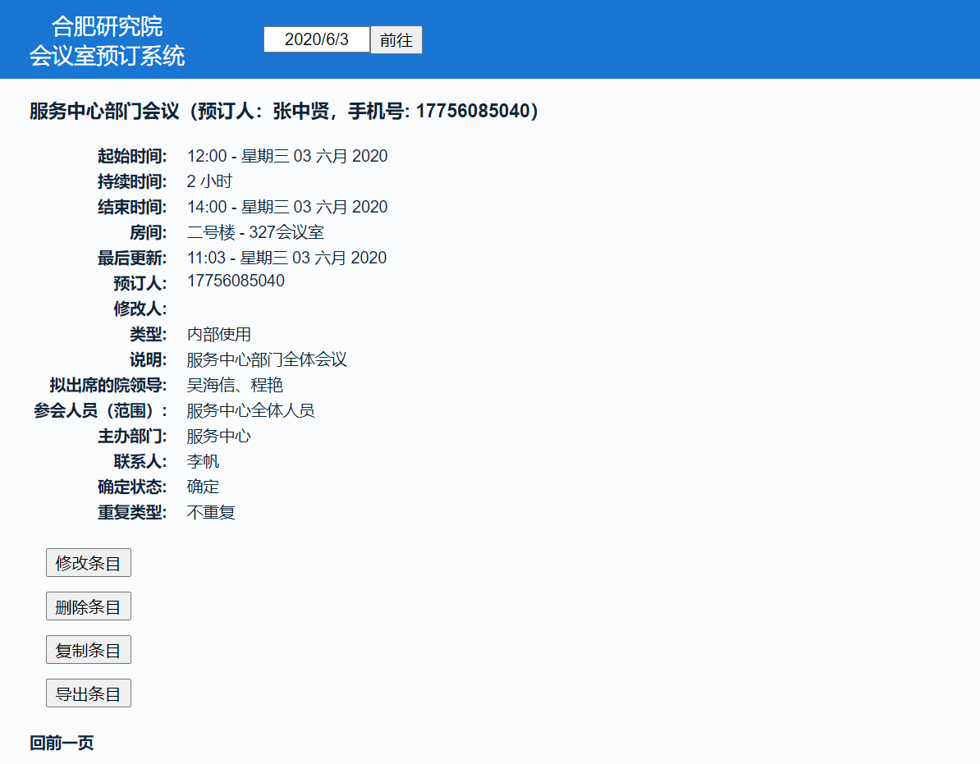
点击会议名称链接，查看会议预定详情。在详情页面，可以修改预订和删除预订。

修改预订信息
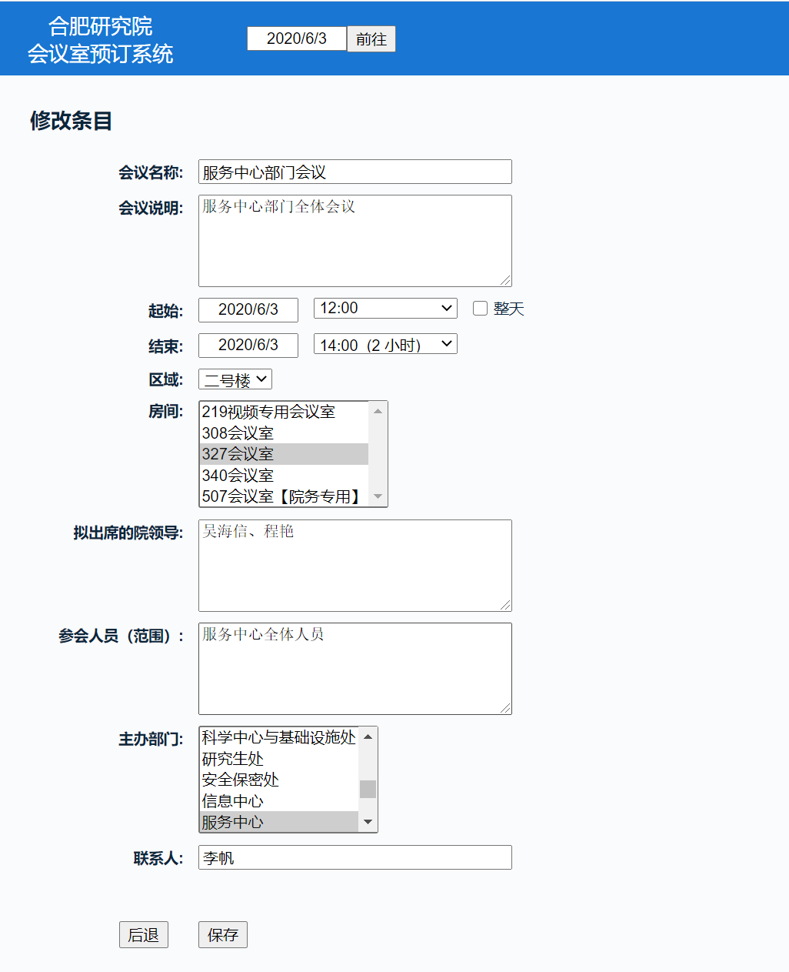
在修改页面内，调整需要变更的信息，填写完成后点击“保存”按钮。

删除预订信息
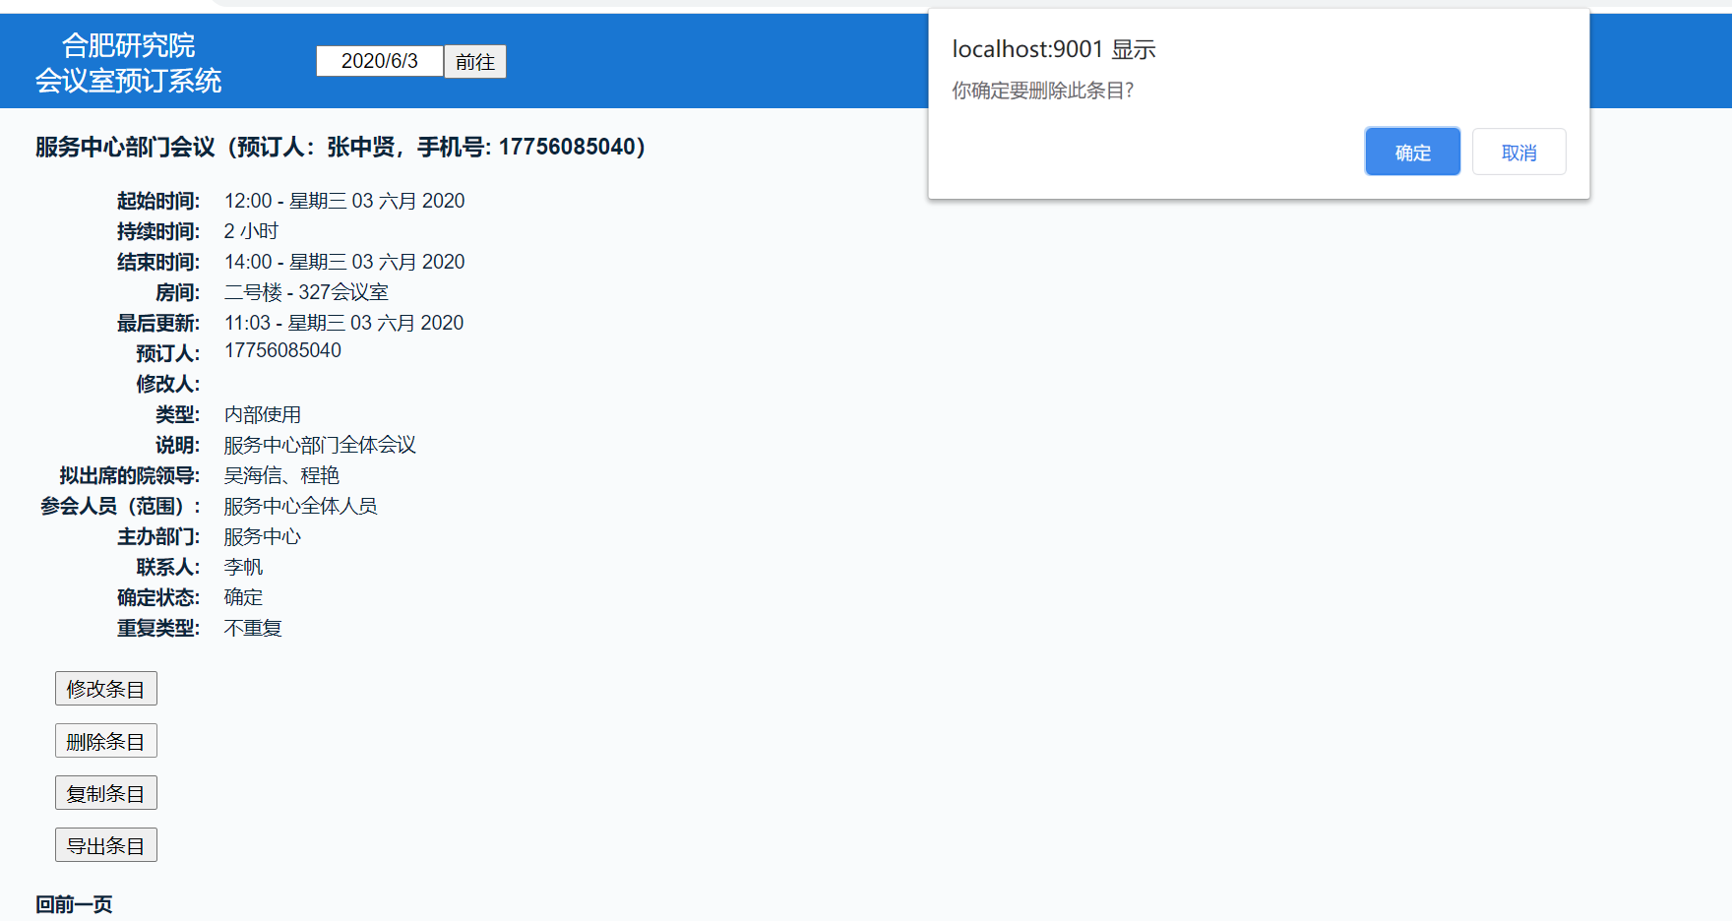
在详情页面，点击“删除条目”按钮，即可删除该项会议预订。

查看所有会议室
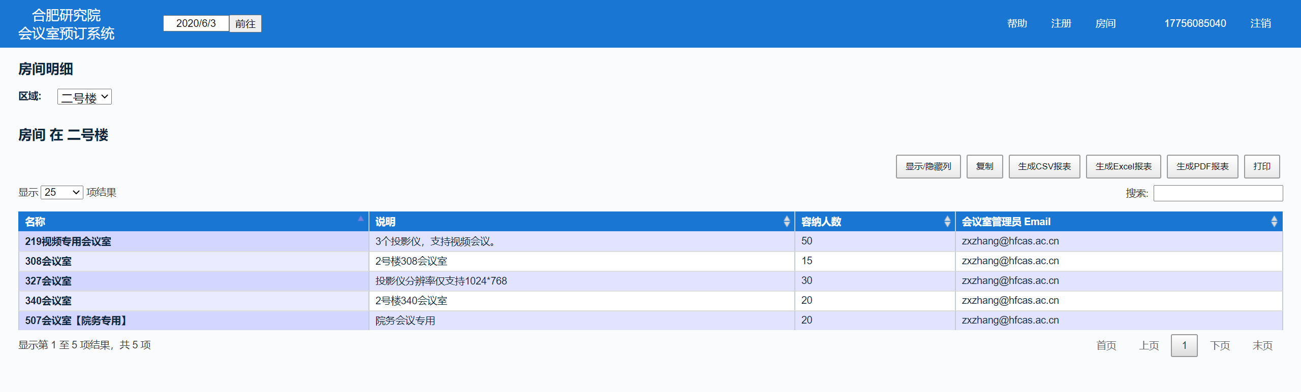
在菜单栏点击“房间”链接即可查看所有会议室。可根据会议室说明、容纳人数等信息选择合适的会议预订，可根据会议室管理员邮箱联系相关人员了解更多信息。

系统使用帮助
点击菜单栏“帮助”链接，查看系统支持联系人信息，通过电话、邮件等方式获得使用或技术方面的帮助

